[Trang chủ](http://www.tuticare.com/)›

[Bình sữa - Đồ dùng - Máy móc](http://www.tuticare.com/binh-sua-va-do-dung-an-uong-245.html)›

[Đồ dùng ăn dặm](http://www.tuticare.com/do-dung-khi-be-an-dam-bat-dua-dia-thia-khay-tap-an-coc-binh-tap-uong-64.html)›

[Bát tập ăn/ Đũa tập ăn/ Thìa tập ăn/ Đĩa, khay tập ăn cho bé](http://www.tuticare.com/bat-tap-an-dua-tap-an-thia-tap-an-dia-khay-tap-an-cho-be-116.html)

[[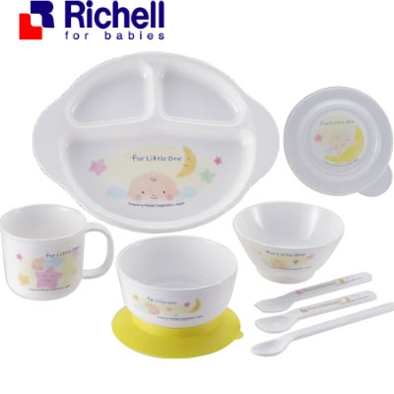](http://www.tuticare.com/media/product/13938_1_13938.gif)](http://www.tuticare.com/media/product/13938_1_13938.gif" \o ")

[Zoom](http://www.tuticare.com/media/product/13938_1_13938.gif" \o ")

[**Thông tin sản phẩmThư viện ảnhVideo sản phẩm**](javascript:;)

[**Bộ ăn dặm LO Richell 53151 - 9 món**](http://www.tuticare.com/bo-an-dam-lo-richell-53151-9-mon-116-item13938.html)

[***Bộ ăn dặm LO 9 món Richell***](http://www.tuticare.com/bat-tap-an-dua-tap-an-thia-tap-an-dia-khay-tap-an-cho-be-116.html)dùng cho bé ăn dặm bắt đầu từ sơ sinh đến lớn.

Họa tiết ngộ nghĩnh thu hút sự chú ý của bé.

Bát ăn có đế chống đổ.

Dùng được trong lò vi sóng hoặc luộc ( trong 5') trừ đế chống đổ.

Chất liệu an toàn không chứa BPA.

9 món gồm: 1 đĩa chia ngăn, 1 cốc, 2 bát, 1 nắp đậy, 1 thìa cho bé ăn & 1 bộ thìa dĩa cho bé tập ăn.

Xuất xứ : Nhật Bản

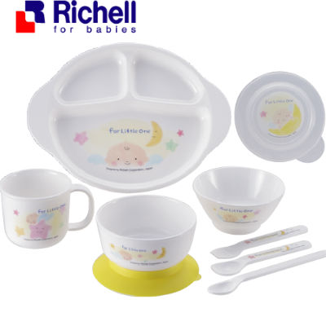

**Thông Tin Thương Hiệu**

[**Richell**](http://www.tuticare.com/san-pham/thuong-hieu-richell-nhat-ban-binh-sua-richell-do-em-be-richell-387.html) là thương hiệu hàng đầu của Nhật trong lĩnh vực đồ dùng trẻ em, không chỉ phát triển các sản phẩm thân thiện với trẻ nhỏ, mà còn hướng đến những tiện ích thông minh và an toàn cho cả mẹ và bé nhằm hỗ trợ tốt nhất cho sự phát triển của bé trong những năm tháng đầu đời, với các sản phẩm đa chức năng, thiết kế bắt mắt, hiện đại và sang trọng.